

物 理 实 验 报 告

实验名称：长度与固体密度测量
学院：生物医学工程学院
专业班级：生医2103
学号：2021007397
学生姓名：郝梦竹

实验成绩
原始数据记录 成绩：
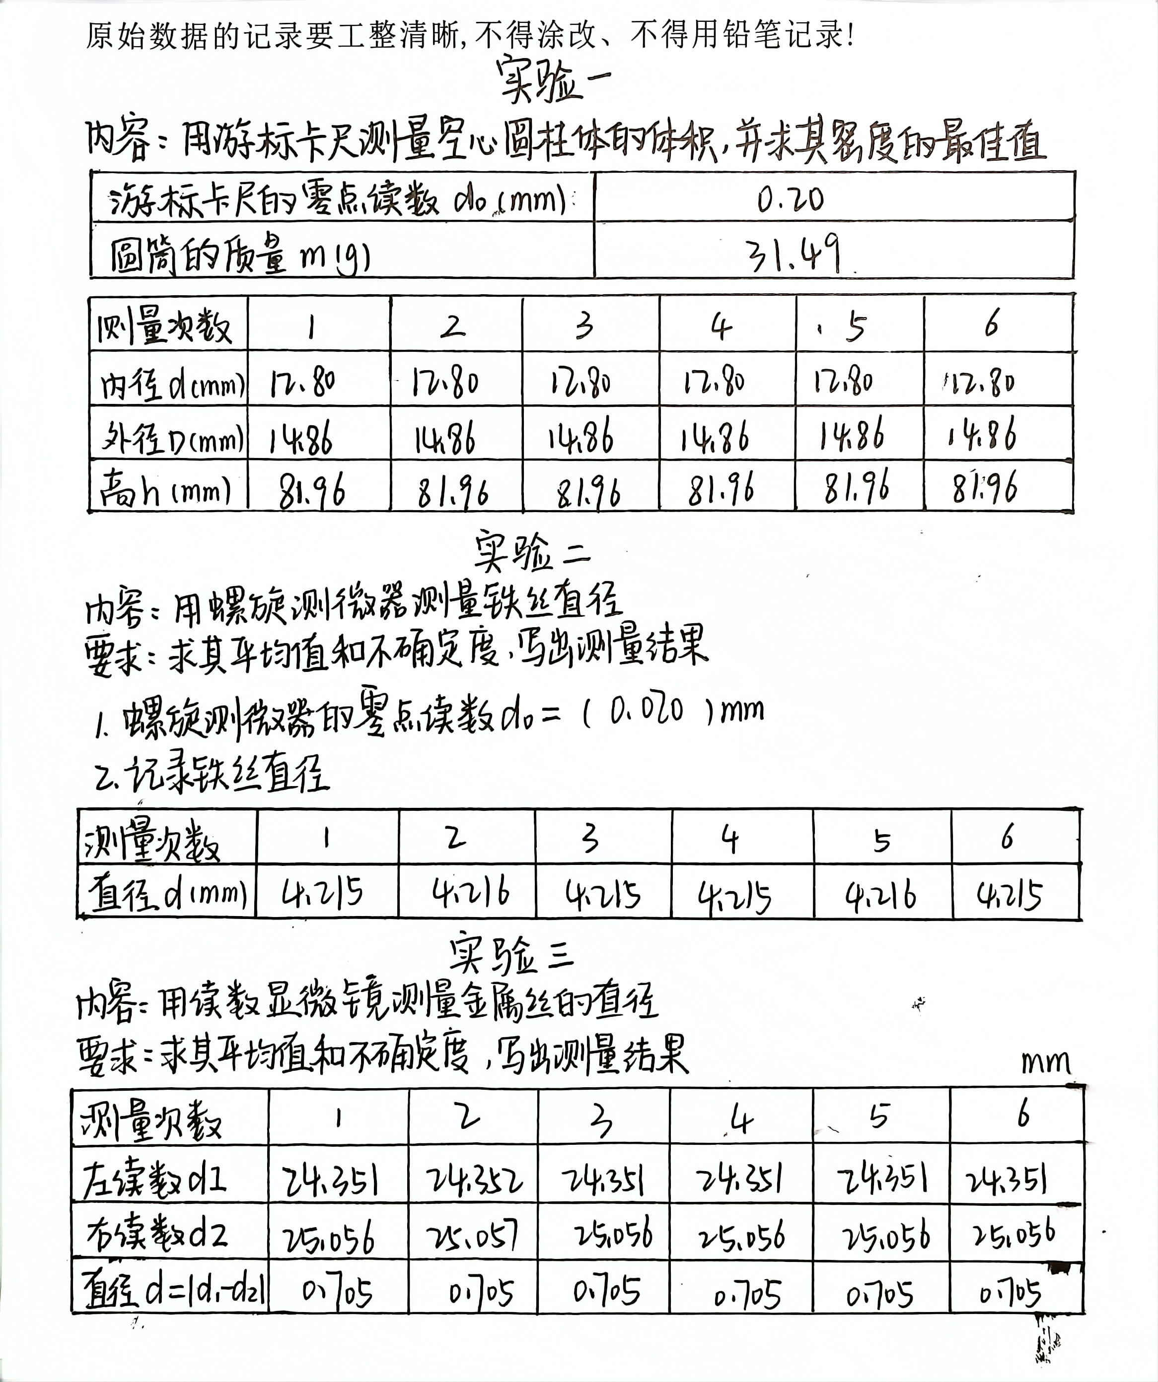

实验报告正文 成绩：

实验名称
长度与固体密度测量实验

实验目的
1.用游标卡尺测量空心圆柱体的体积，并求出其密度的最佳值。
2.用螺旋测微器测量铁丝直径，求其平均值和不确定度，写出测量结果。
3.用读数显微镜测量金属丝直径，求其平均值和不确定度，写出测量结果。

三、实验原理

1. 游标卡尺构造及读数原理
游标卡尺主要由两部分构成，如(图1)所示：在一毫米为单位的主尺上附加一个能够滑动的有刻度的小尺（副尺），叫游标，利用它可以把主尺估读的那位数值较为准确地读出来。
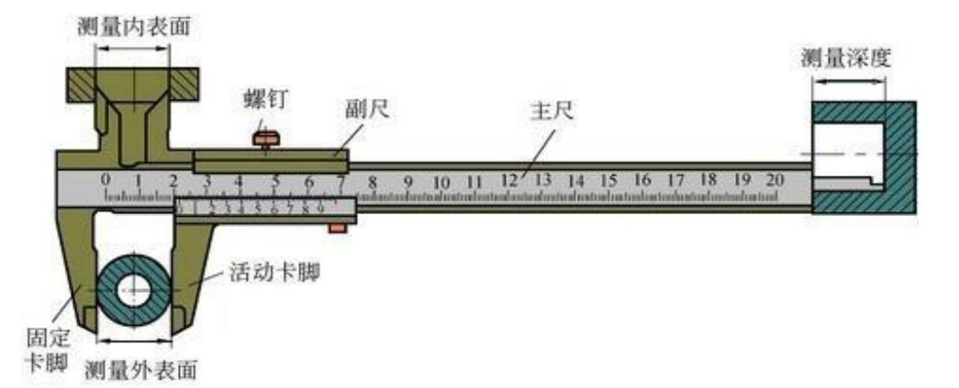
游标卡尺在构造上的主要特点是：游标上N个分度格的总长度与主尺上（N-1）个分度格的长度相同，若主尺上最小分度为a，游标上最小分度值为b，则有
Nb =（N-1)a | (1)
那么主尺与游标上每个分格的差值（游标的精度值或游标的最小分度值）是：
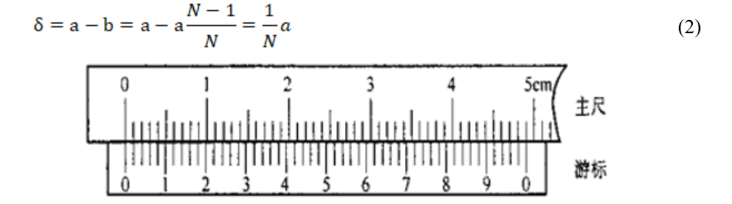
常用的游标是五十分游标(N=50。另有10分度的、 20分度的、 50分度游标卡尺)，即主尺上49 mm与游标上50格相当，见图2。五十分游标的精度值δ=0.02mm．游标上刻有0、l、2、3、…、9，以便于读数。毫米以上的读数要从游标“0”刻度线在主尺上的位置读出，毫米以下的数由游标（副尺）读出。即：先从游标卡尺“0”刻度线在主尺的位置读出毫米的整数位，再从游标上读出毫米的小数位。
游标卡尺测量长度l的普遍表达式为
(3)
式中，K是游标的“0”刻度线所在处主尺刻度的整刻度（毫米）数，n是游标的第n条线与主尺的某一条线重合，α=1mm。图3所示的情况，即l=21.58mm。
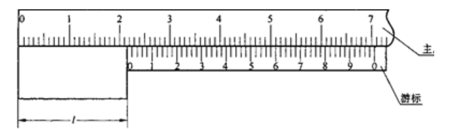

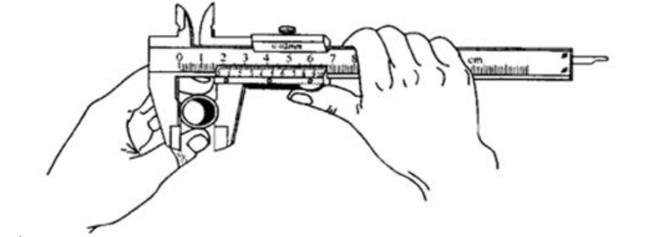
在用游标卡尺测量之前，应先把量爪A、B合拢，检查游标的“0”刻度线是与主尺的“0”刻度线重合。如不重合，应记下零点读数，加以修正，即待测量l=l1-l0。其中，l1为未作零点修正前的读数值，l0为零点读数。l0可以正，也可以负。使用游标卡尺时，可一手拿物体，另一手持尺，如图4所示。要特别注意保护量爪不被磨损。使用时轻轻把物体卡住即可读数。

游标卡尺使用注意事项
（1）使用前，首先要弄清其规格
（2）根据被测对象情况，决定使用外测量爪、内测量爪、尾尺。
（3）校正零点读数。若量爪A、Ｂ接触时，游标0线与主线不重合，应找出修正量，然后再使用。
（4）注意保护量爪，预防卡口磨损。为此测量时不应将待测物卡得太紧。
（5）用毕将其固定螺丝松开，然后将游标卡尺放入包装盒。

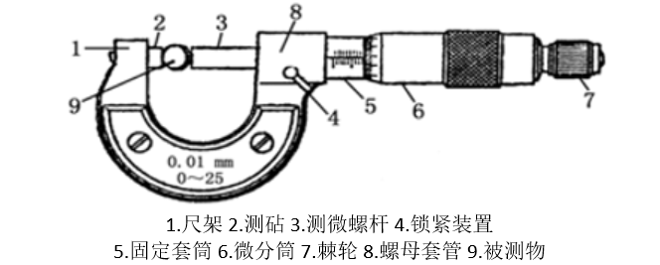
2. 螺旋测微器(千分尺)
常见的螺旋测微器如下图所示。它的量程是25mm，分度值是0.01mm。
螺旋测微器结构的主要部分是一个微螺旋杆。螺距是0.5 mm。因此，当螺旋杆旋一周时，它沿轴线方向只前进0.5mm。
螺旋柄圆周上，等分为50格，螺旋杆沿轴线方向前进0.01 mm时螺旋柄圆周上的刻度转过一个分格，这就是所谓机械放大原理。
测量物体长度时，应轻轻转动螺旋柄后端的棘轮旋柄，推动螺旋杆，把待测物体刚好夹住时读数，可以从固定标尺上读出整格数（每格0.5mm）。
螺旋测微计的读数方法：
（1）测量前后应进行零点校正，即以后要从测量读数中减去零点读数。零点读数时顺刻度序列记为正值，反之为负值。
（2）读数时由主尺读整刻度值，0.5mm以下由微分套筒读出，并估读到0.001mm量级。
（3）要特别注意主尺上半毫米刻线，如果它露出到套筒边缘，主尺上就要读出0.5mm的数。
螺旋测微器使用注意事项：
（1）使用前，首先要弄清其规格，选用合适的量程。
（2）校正零点读数。
（3）先用粗测旋钮使测头小砧接近被测物，后用微调旋钮使测头小砧接触被测物。听到“喀”、“喀”止动声后停止旋转。否则易损伤测微螺杆。
（4）读数时要注意固定刻度尺上表示半毫米的刻线是否已经露出。
（5）测量完毕应使测微螺杆与测砧之间留有空隙，以防因热膨胀损坏螺纹。

3. 读数显微镜
读数显微镜是用来测量微小距离或微小距离变化的。其构造分为观察被测物体的显微镜和读数的螺旋测微装置。读数显微镜的量程一般为50mm，分度值是0.01mm,可估读到0.001mm。
读数显微镜的使用：
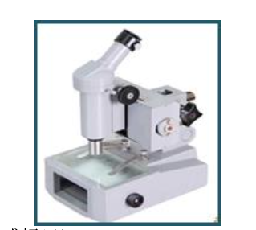
1.将读数显微镜适当安装，对准待测物；
2.调节显微镜的目镜，以清楚地看到叉丝（或标尺）；
3.调节显微镜物镜焦距，使被测物体成像清晰；
4.分别读出相切时标尺所对应的读数L1和 L2，两者读数之差△L=L1-L2即被测物体的长度。
读数显微镜使用注意事项：
(1) 测量时，显微镜移动方向与待测长度平行。
(2) 同次测量中，测微手轮须恒定向一个方向旋转，避免产生空程误差。

四、实验仪器

游标卡尺、 螺旋测微器(千分尺)、读数显微镜等

五、实验步骤
(1)进入主窗口
(2)测量铁丝的直径
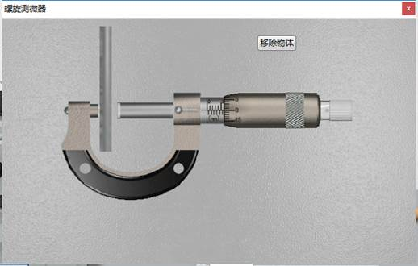
鼠标左键双击打开螺旋测微器大视图，点击开始测量按钮，对铁丝直径进行测量；
(3)测量空心圆柱体的外径、内径、高度。
鼠标左键双击打开游标卡尺大视图，点击开始测量按钮，分别对空心圆柱体的外径进行测量：
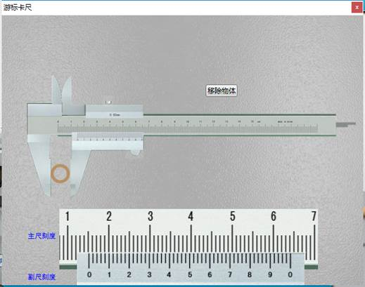

内径进行测量：

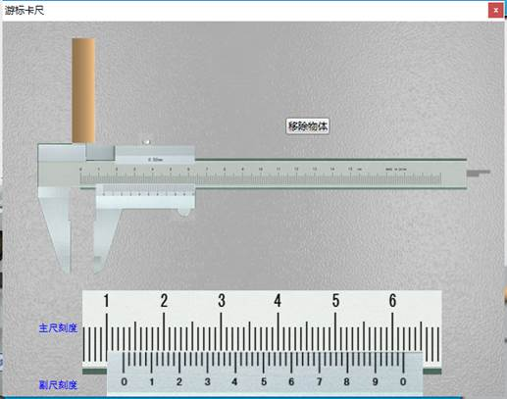
高度进行测量：
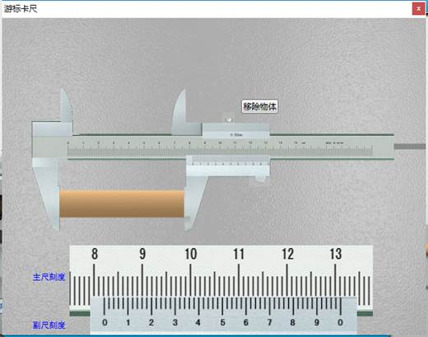

(4) 测量金属丝直径
鼠标左键双击打开读数显微镜大视图，点击放置金属丝按钮，将金属丝放置显微镜镜筒下方；
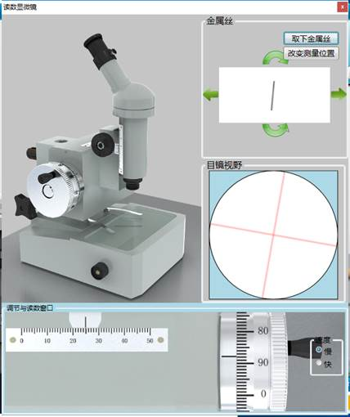

鼠标左键点击金属丝模块中的左右和旋转箭头，将金属丝移动到目镜视野之中；
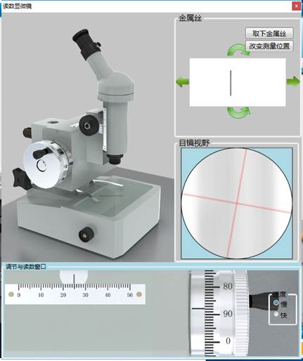

鼠标点击反射镜旋钮调节目镜最明亮，点击物镜调焦旋钮改变镜筒高度直至物体最清晰；
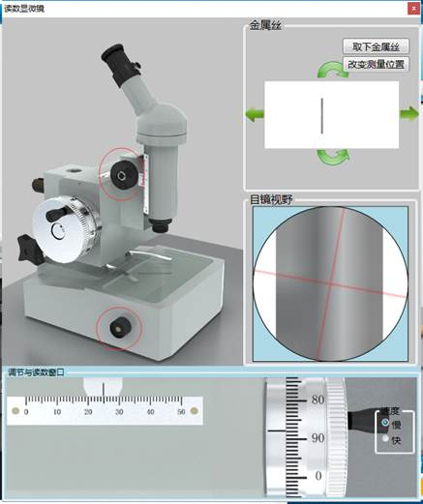
鼠标点击打开目镜镜筒紧固螺丝，点击目镜镜筒调节目镜中叉丝的角度水平竖直，点击目镜调焦旋钮至叉丝清晰可见；
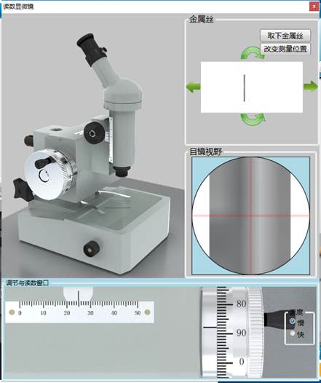
鼠标左键点击改变金属丝的角度至与叉丝一边相切；
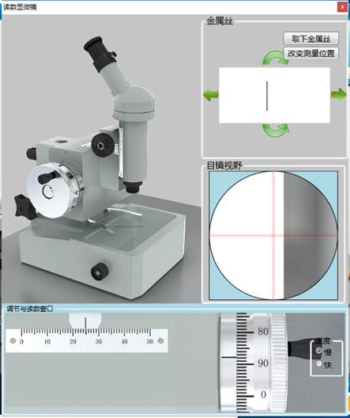
朝着一个方向一定显微镜镜筒的位置，直到叉丝与物体相切，记下第一个切点的位置；
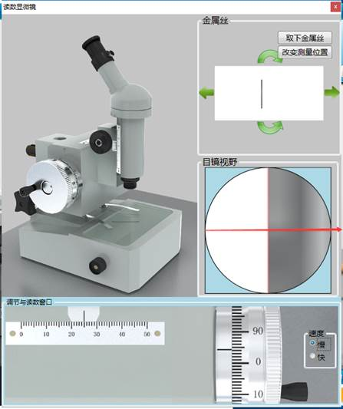
相同方向移动至另一个相切的位置，记下位置读数；
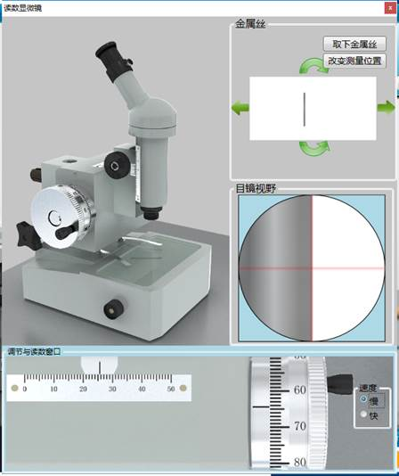

六、实验数据处理结果
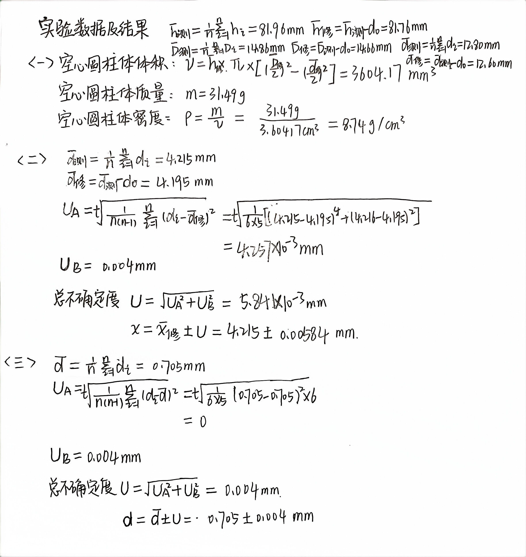

七、误差分析
1.仪器自身可能存在误差
2.读数可能不太准确
3.被测物体的不均匀性
4.计算过程中出现计算误差

八、思考题
1.螺旋测微器与游标卡尺的精度分别是多少？
答：螺旋测微器：0.001mm
游标卡尺：0.02mm
2. 何时需要使用到螺旋测微器，何时需要使用到游标卡尺？
答：测铁丝直径需要螺旋测微器，测空心圆柱体的数据用游标卡尺。
3. 用读数显微镜测量物体宽度时，若物体未与显微镜镜筒移动的方向相垂直，会对测得的数值造成何种影响？
答：若没垂直，测的数据就是投影距离，则比实际数值偏小。

